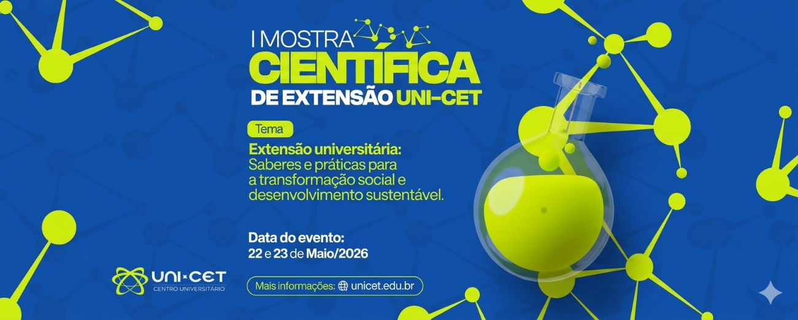
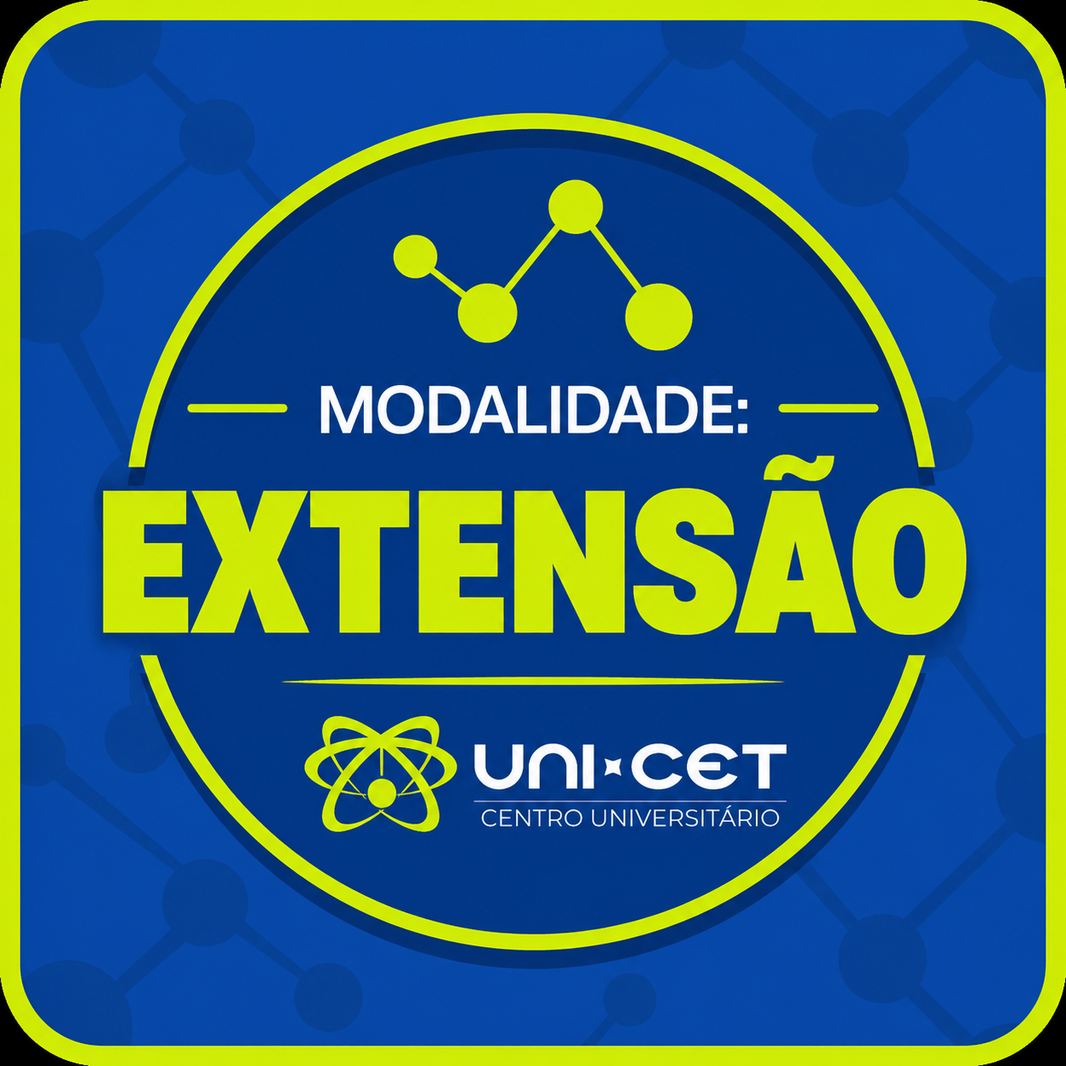
INTERVENÇÃO DA PSICOLOGIA HOSPITALAR FRENTE AO LUTO PERINATAL EM MATERNIDADES: UMA REVISÃO INTEGRATIVA
Eixo temático: Promoção da Saúde, Qualidade de Vida e Bem-Estar.
Marcelo Araújo Borges
Graduando(a) do curso de Bacharelado em Psicologia do UNI-CET
E-mail: marceloborges@gmail.com
Orcid : 0000-0003-4678-7257
Ana Maria Oliveira da Costa
Graduando(a) do curso de Bacharelado em Psicologia do UNI-CET
E-mail: anamaria18tw@gmail.com
Orcid : 0009-0008-0091-6052
Kalinda de Sousa Mesquita
Graduando(a) do curso de Bacharelado em Psicologia do UNI-CET
E-mail: mesquitakalinda@gmail.com
Orcid : 0009-0008-1244-5978
Letícia Moura Honorato Araújo
Graduando(a) do curso de Bacharelado em Psicologia do UNI-CET
E-mail: mourahonoratopsi@outlook.com
Orcid : 0009-0007-5866-882F
Maria Clara Sousa Monteiro
Graduando(a) do curso de Bacharelado em Psicologia do UNI-CET
E-mail: claramonteiro@hotmail.com
Orcid :0009-0007-5333-882F
Karina da Silva Castro 6
Docente do curso de Bacharelado em Psicologia do UNI-CET
E-mail: karinasilva@hotmail.com.br
Orcid :0009-0007-5456-882F

RESUMO

O luto perinatal é vivenciado quando ocorre a perda perinatal, sendo um tipo de luto não legitimado pela sociedade, causando tristeza, frustração, raiva e culpabilização. Diante disso, o objetivo analisar as intervenções conduzidas pelos psicólogos hospitalares em contextos de perdas perinatais em maternidades. Este estudo utiliza uma abordagem exploratória bibliográfica para compreender melhor as intervenções psicológicas conduzidas frente à vivência de luto de mães e seus familiares, os desafios que o psicólogo enfrenta e o manejo utilizado. Os dados foram coletados por meio de uma revisão integrativa da literatura nas bases de dados eletrônicas: Medline, Pubmed e PePsic, ademais, a estratégia PICO foi utilizada. Os critérios de inclusão foram artigos originais relacionado com o tema e disponiveis na integra em bases de dados on-line, escritos em língua inglesa ou portuguesa, no período entre 2007 e 2023. Os critérios de exclusão foram artigos que não tratavam acerca da temática, artigos de revisão, dissertação de mestrado e tese de doutorado, escritos em línguas e períodos diferentes dos supracitados. Estudos mostram que psicólogos buscam promover a elaboração do luto e acolher mães e familiares. Profissionais de saúde enfrentam desafios ao lidar com a demanda, dadas as dificuldades em comunicar a morte, garantir privacidade e gerenciar emoções do luto.

Palavras-chave: Perda perinatal. Luto. Maternidade. Psicologia hospitalar.

1 INTRODUÇÃO

Segundo a Organização Mundial da Saúde (OMS), ter saúde significa usufruir de bem-estar físico, mental e social. De acordo com a Constituição Federal Brasileira, saúde é um direito e torna-se um dever do estado, que deve garanti-la integralmente através dePolíticas Públicas e sociais. Nesse contexto, o Conselho Regional de Psicologia 21ª região (CRP) reforça a importância da saúde mental no ambiente hospitalar e o fortalecimento da Rede de Atenção à Saúde Mental do Estado (Conselho Regional de Psicologia, 2022).
O psicólogo hospitalar atua em diversos ambientes oferecendo assistência à saúde em ambulatórios, UTIs, enfermarias, centros cirúrgicos, prontos-socorros e outros. Dentre esses cenários encontra-se a maternidade, que por sua vez, é um ambiente movido por muitas expectativas, sonhos, medos e fantasias. Assim sendo, a importância da psicologia hospitalar é relevante durante todo o contexto perinatal de diversas formas, como por exemplo: no acompanhamento durante o trabalho de parto; atendimentos psicológicos em casos de prematuridade e malformação fetal; atendimentos psicológicos em casos de óbito perinatal etc., (Arrais; Silva; Lordello, 2014).
Em casos de óbito perinatal, é necessário que a equipe multiprofissional do hospital trabalhe legitimando o processo de luto com sensibilidade e disponibilidade nos cuidados com a mãe e família do bebê, visto que, a perda de uma gravidez implica várias perdas como a da maternidade, autoestima, da pessoa amada, estatuto social e de um futuro antecipado imaginado, envolvendo momentos de grande fragilidade psicoemocional (Aguiar; Zornig, 2016).
O luto perinatal é vivenciado quando ocorre a perda gestacional, que por sua vez pode ser de três tipos, sendo eles: aborto, natimorto ou morte neonatal, sendo um tipo de luto não legitimado pela sociedade, causando tristeza, frustação, raiva e culpabilização. O processo desse luto pela mãe e família é complexo, pois quando ocorre a perda de um filho, seja em estado embrionário ou fetal, os sentimentos vivenciados são intensos e diferentes, causando afastamentos, mudanças de papéis e alterações no funcionamento da família.
A perda gestacional é um problema de saúde pública, sendo necessária uma atenção especializada por parte dos profissionais da saúde, principalmente, da equipe de psicologia diante das perturbações emocionais vivenciadas pela gestante, seu companheiro e familiares presentes em uma gestação de alto risco. Esses profissionais estando envolvidos no cuidado à saúde materna e obstétrica podem e devem auxiliar na elaboração do processo do luto.
Diante do exposto, o presente estudo objetivou analisar as produções científicas acerca das intervenções conduzidas pelos psicólogos hospitalares em contextos de perdas perinatais em maternidades, por meio de uma revisão integrativa da literatura, que busca analisar e sintetizar o conhecimento científico já existente sobre o mesmo tema investigado. Buscando contribuir para a melhoria da atuação do psicólogo hospitalar, este estudo utilizou uma abordagem exploratória bibliográfica para compreender melhor as intervenções psicológicas conduzidas frente à vivência de luto de mães e seus familiares, os desafios que o psicólogo enfrenta e o manejo utilizado.

2 MATERIAIS E MÉTODOS

O estudo tratou-se de uma Revisão Integrativa de Literatura (RIL) com levantamento de publicações selecionadas em bases de dados on-line. A revisão integrativa é um método de pesquisa que sintetiza a literatura empírica e teórica anterior para fornecer uma compreensão mais ampla de um problema de saúde. Esse tipo de revisão permite a inclusão de pesquisa experimental e não experimental, bem como literatura teórica e empírica, tem o objetivo de definir conceitos, revisar teorias, revisar evidências e analisar questões metodológicas. No entanto, para manter o foco e os limites da revisão integrativa, é essencial ter um propósito de identificação e revisão (Broome, 1993; Whittemore; Knafl, 2005).Utilizou-se a estratégia de busca PICO (P=população, paciente ou problema; I=Interesse; C=Contexto; O= Defecho ), para realizar a seleção dos estudos, sendo o Paciente/População, e o contexto foi identificar as intervenções da psicologia hospitalar frente ao luto das perdas perinatais (Quadro 1).

Quadro 1. Descrição da estratégia PICO.

ACRÔNIMO | DEFINIÇÃO | DESCRIÇÃO
P | Paciente | Familiares que perderam seus bebês durante a gestação ou parto.
I | Intervenção ou indicado | Intervenção da psicologia hospitalar e demais profissionais realizadanas maternidades para auxiliar no luto perinatal.
C | Comparação | Intervenções promovidas por profissionais não capacitados.
O | Outcomes/Desfecho | Redução dos sintomas de estresse e ansiedade, diminuição de quadros depressivos, aumento do do bem-estar psicológico e melhoria da qualidade de vida das mães que passaram por uma perda perinatal.
Fonte: Autores (2023).

A questão de pesquisa seria:"Para pais que sofreram uma perda perinatal, um grupo de apoio psicológico conduzido por psicólogos hospitalares é mais eficaz do que nenhum grupo de apoio psicológico ou grupo de apoio psicológico conduzido por profissionais não-psicólogos na melhoria do bem-estar psicológico, redução do estresse e ansiedade, redução dos sintomas depressivos e aumento da resiliência?"
Os Descritores em Ciências da Saúde (DeCS) e Medical Subject Headings(MeSH) selecionados para a realização desta pesquisa foram: Psicologia Hospitalar (Hospital Psychology), Psicologia (Psychology), luto (grief), luto materno (maternal mourning), perinatal (perinatal), morte perinatal (perinatal death), Assistência Perinatal (perinatal care), gravidez (pregnancy), parto (childbirth) e maternidade (maternity).
Os artigos foram escolhidos de forma independente e fazendo uso de critérios de inclusão: artigos originais relacionados com o tema e disponíveis na íntegra em bases de dados on-line, escritos em língua inglesa ou portuguesa, no período entre 2007 e 2023. Desta forma, os artigos que não tratavam acerca da temática, artigos de revisão, dissertação de mestrado e tese de doutorado, escritos em línguas e períodos diferentes dos supracitados foram os critérios de exclusão escolhidos.
Após esta seleção criteriosa dos estudos, realizou-se uma leitura detalhada do conteúdo dos artigos e, posteriormente, foram categorizados por similaridades.
Os 6 artigos foram selecionados através de uma leitura minuciosa, começamos a determinar quais as informações seriam extraídas para serem utilizadas na pesquisa. Diante disso, os artigos selecionados foram identificados e armazenados, por meio de um formulário, as seguintes informações: autores, ano e local de publicação, objetivos, delineamento do estudo, objetivos e resultados da pesquisa.
A análise das produções científicas foi realizada por meio de uma leitura meticulosa dos estudos selecionados, possibilitando a extração das principais ideias de cada autor, considerando seus resultados e conclusões. O processo seguiu o modelo estruturado proposto por Minayo (2017), contemplando três etapas: pré-análise, exploração do material e tratamento/agrupamento dos resultados. Inicialmente, foi realizada uma leitura superficial dos artigos, com o objetivo de obter uma visão geral dos conteúdos e identificar as ideias centrais. Em seguida, os materiais foram examinados de forma minuciosa e organizados em grupos temáticos, permitindo identificar similaridades e diferenças entre os estudos e estruturar a análise de maneira clara e sistematizada, conforme apresentado no fluxograma 1.
Na etapa final, os dados foram interpretados à luz dos objetivos da pesquisa e comparados com a literatura existente, possibilitando a identificação de convergências e divergências e a construção de conclusões fundamentadas. As informações foram organizadas de forma objetiva, com o uso de quadros e figuras para facilitar a visualização e a análise comparativa, enquanto os conteúdos descritivos foram agrupados tematicamente conforme a similaridade das ideias dos autores. A revisão foi estruturada no formato de artigo científico, seguindo as diretrizes da American Psychological Association (APA), garantindo rigor metodológico, integridade na reprodução dos conteúdos e preservação da autenticidade das ideias, por meio de citações diretas e paráfrases adequadamente referenciadas.

IDENTIFICAÇÃO

T
R
I
A
G
EM

ELEGIBILIDADE

INCLUÍDOS
Artigos identificados através de pesquisas em bases de dados (n =553)

PUBMED = 60
PePSIC = 253
MEDLINE = 240
Artigos excluídos após aplicação dos critérios de inclusão (n = 541) das seguintes bases de dados:

PUBMED = 56
PePSIC = 248
MEDLINE = 237
Artigos selecionados para a leitura
(n =12)
Artigos que não respondiam ao objetivo de estudo (n =6)

PUBMED = 2
PePSIC = 3
MEDLINE = 1

Artigos selecionados para leitura completa após leitura minuciosa dos títulos e resumos (n =12)

Artigos incluídos (n = 6)

Figura I – Fluxograma Prisma da seleção independente dos estudos da pesquisa de Revisão Integrativa de Literatura. PUBMED/PePSIC/MEDLINE. 2007-2023.
Fonte: Dados da Pesquisa (2023).

3 RESULTADOS E DISCUSSÃO

Nesse contexto, o luto perinatal refere-se à perda gestacional ou neonatal, quando a gravidez não resulta no nascimento de um bebê saudável ou quando ocorre o falecimento pouco após o parto. Essa experiência costuma provocar sentimentos intensos, como tristeza, culpa, raiva e ansiedade em relação a futuras gestações. Além disso, trata-se de um luto frequentemente não reconhecido socialmente, sendo caracterizado como um “luto privado de direitos”, que não pode ser plenamente expresso ou legitimado em público (Salgado et al., 2021). A ausência de reconhecimento social tende a ampliar o sofrimento dos pais, tornando o processo ainda mais solitário.
A perda do bebê interrompe de forma abrupta o vínculo que vinha sendo construído desde o início da gestação, desencadeando reações emocionais intensas e profundo sofrimento psíquico. Esse cenário contribui para o aumento significativo de casos de depressão pós-parto (Carvalho; Meyer, 2019). Estudos indicam que mães tendem a apresentar maior impacto na saúde mental em comparação aos pais, manifestando dificuldades para dormir, lembranças intrusivas, pensamentos recorrentes e instabilidade emocional. Apesar disso, observa-se que sintomas depressivos, ansiosos e de estresse pós-traumático tendem a diminuir ao longo do tempo, evidenciando possibilidades de recuperação (Murphy; Cacciatore, 2017).
O apoio familiar desempenha papel fundamental no enfrentamento da perda, tanto nos procedimentos formais como organização do sepultamento e documentação quanto no acolhimento emocional. Muitas vezes, a mãe participa de forma mais passiva dessas decisões, conforme sua preferência, sendo essencial que familiares adotem postura acolhedora e proativa, transmitindo segurança ao casal. Em famílias que já possuem outros filhos, surgem dificuldades para abordar o tema da morte com as crianças, tornando os rituais de despedida importantes para promover compreensão e aceitação. Entre adolescentes, o impacto pode ser ainda maior, tanto pela perda do irmão quanto pela redução da disponibilidade emocional dos pais nesse período (Murphy; Cacciatore, 2017; Carvalho; Meyer, 2019).
Por fim, destaca-se a importância da atuação dos profissionais de saúde durante todo o processo. A forma como a notícia do natimorto é comunicada influencia diretamente a experiência dos pais. Estes valorizam ser informados de maneira conjunta, clara, honesta e sem atrasos. Comunicações inadequadas, uso excessivo de termos técnicos e mensagens inconsistentes podem intensificar o sofrimento e gerar desconfiança em relação à equipe (Danna et al., 2022). Assim, é fundamental que a equipe multiprofissional ofereça suporte sensível e acompanhamento cuidadoso desde o diagnóstico até o período pós-parto, promovendo um processo de enfrentamento mais humanizado e favorecendo uma recuperação emocional mais positiva.

4 CONSIDERAÇÕES FINAIS

A análise da atuação do psicólogo diante do luto perinatal evidencia a necessidade de uma abordagem interdisciplinar, sensível e empática frente a essa experiência marcada por intensa dor emocional. Em uma sociedade que tende a evitar o tema da morte, o enfrentamento da perda gestacional ou neonatal torna-se ainda mais complexo, exigindo suporte psicológico qualificado. O estudo destaca que a presença do psicólogo, integrada à equipe multiprofissional, é fundamental para acolher as famílias, organizar emocionalmente a experiência da perda e favorecer um processo de luto mais saudável.
A estratégia PICO (Paciente, Intervenção, Comparação e Desfecho) utilizada na pesquisa mostrou-se coerente com os objetivos propostos. Os pacientes familiares que vivenciaram perdas perinatais foram acompanhados por intervenções conduzidas pela psicologia hospitalar e equipe multidisciplinar, evidenciando que a capacitação profissional é um fator determinante para a eficácia do cuidado. Ao comparar diferentes abordagens, observou-se que intervenções realizadas por profissionais sem formação adequada apresentaram menor efetividade. Entre os principais desfechos identificados destacam-se a redução de sintomas de estresse, ansiedade e depressão, além da melhoria do bem-estar psicológico e da qualidade de vida das mães enlutadas.
A avaliação das práticas interdisciplinares reforça a centralidade da atuação conjunta da equipe de saúde, especialmente em decisões sensíveis, como o contato com o bebê falecido, a orientação sobre rituais de despedida e o fornecimento de informações claras e por escrito. A adaptação de diretrizes internacionais à realidade local também demonstrou impacto positivo, contribuindo para a diminuição significativa dos níveis de ansiedade e depressão. Assim, o estudo reafirma o papel crucial do psicólogo na promoção de cuidado humanizado e contínuo, destacando que abordagens interdisciplinares bem estruturadas são essenciais para garantir suporte emocional adequado às famílias que enfrentam o luto perinatal.

FINANCIAMENTO

A realização deste trabalho contou com recursos provenientes dos próprios pesquisadores, responsáveis por arcar com todos os custos necessários para o desenvolvimento da pesquisa.

REFERÊNCIAS

BROOME, Marion. Integrative literature reviews for the development of concepts. In: RODGERS, Beth; KNAFL, Kathleen (Ed.). Concept Development in Nursing. 2. ed. W.B. Saunders CoPhiladelphia, PA, p. 231–250, 1993.

CARVALHO, Fernanda Torres de; MEYER, Laura. Perda gestacional tardia: aspectos a serem enfrentados por mulheres e conduta profissional frente a essas situações. Bol. psicol, São Paulo, v. 57, n. 126, p. 33-48, jun. 2007. Disponível em: http://pepsic.bvsalud.org/pdf/bolpsi/v57n126/v57n126a04.pdf. Acesso em: 20 ago. 2023.

DANNA, Valentina Actisl. Exploring the impact of healthcare workers communication with women who have experienced stillbirth in Malawi, Tanzania and Zambia: A grounded theory study. Women and Birth: Journal of the Australian College of Midwives, v. 36, n. 1, p. e25-e35, 2023. DOI: 10.1016/j.wombi.2022.04.006. Disponível em: https://pubmed.ncbi.nlm.nih.gov/35440427/. Acesso em: 20 ago. 2023.

LAGUNA, Thalyta; LEMOS, Aline; FERREIRA, Luísa; GONÇALVES, Camila. Neonatal grief and the role of psychology in this context. Research, Society and Development, [S. l.], v. 10, n. 6, p. e5210615347, 2021. DOI: 10.33448/rsd-v10i6.15347. Disponível em: https://rsdjournal.org/index.php/rsd/article/view/15347. Acesso em: 19 set. 2023.

LARI, Larissa; SHIMO, Antonieta; CARMONA, Elenice; LOPES, Maria Helena; CAMPOS, Claudinei. Suporte aos pais que vivenciam a perda do filho neonato: revisão de literatura. Aquichan, v. 18, n.1, p. 80-94,2018 DOI: 10.5294/aqui.2018.18.1.8. Disponível em: http://www.scielo.org.co/pdf/aqui/v18n1/1657-5997-aqui-18-01-00080.pdf. Acesso em: 19 set. 2023.

MINAYO, Maria Cecília de Souza. Amostragem e saturação em pesquisa qualitativa: consensos e controvérsias. Revista pesquisa qualitativa, v. 5, n. 7, p. 1-12, 2017. Disponível em: https://editora.sepq.org.br/rpq/article/view/82/59. Acesso em: Acesso em: 20 ago. 2023.

MORAES, Maria Helena Cruz de. Psicologia e Psicopatologia Perinatal. 1. ed. Curitiba: Editora Appris Ltda, 2021.

MURPHY, Samantha; CACCIATORE, Joanne. The psychological, social, and economic impact of stillbirth on families. Semin Fetal Neonatal Med. 22(3):129-134, Jun. 2017. Disponível em: https://pubmed.ncbi.nlm.nih.gov/28214156/. Acesso em: 20 ago. 2023.

MUZA, Júlia Costa et al. Quando a morte visita a maternidade: atenção psicológica durante a perda perinatal. Psicol. teor. prat., São Paulo, v. 15, n. 3, p. 34-48, dez. 2013. Disponível em: http://pepsic.bvsalud.org/scielo.php?script=sci_arttext&pid=S1516-36872013000300003&lng=pt&nrm=iso.
Acesso em: 19 set. 2023.

SALGADO, Heloisa de Oliveira et al. The perinatal bereavement project: development and evaluation of supportive guidelines for families experiencing stillbirth and neonatal death in Southeast Brazil: a quasi-experimental before-and-after study. Reproductive Health, v. 18, 2021 Tradução. Disponível em: http://dx.doi.org/10.1186/s12978-020-01040-4. Acesso em: 20 ago. 2023.

